BAB II
LANDASAN TEORI

2.1 Penelitian Sejenis
Berdasarkan hasil penelitian sejenis yang telah dilakukan oleh peneliti sebelumnya maka dapat diuraikan dalam bentuk tabel seperti berikut :
Tabel 2.1 Tabel Penelitian Terdahulu
No | Penulis | Tahun | Judul | Masalah | Hasil
1 | Wina Widiati | 2018 | Sistem Pendukung Keputusan Untuk Seleksi Penerimaan Siswa Baru Dengan  Metode Simple Additive Weighting (SAW) | - Tidak maksimalnya dalam penyeleksian siswa baru  - Belum Optimalnya kebijakan yang ada  - Hasil Peyeleksian penerimaan siswa tidak sesuai kriteria | - Melalui sistem pendukung keputusan  dengan menggunakan metode Simple  additive weighting (SAW) maka  diperlukan kriteria-kriteria yang akan  dipertimbangkan dalam seleksi  penerimaan siswa baru pada SMK Wisata  Harapan Massa Depok. Kriteria-kriteria  yang telah ditentukan oleh sekolah adalah  nilai tes tertulis, nilai hasil wawancara,  nilai rapor SMP, dan penilaian  penampilan.
No | Penulis | Tahun | Judul | Masalah | Hasil
2 | Arkham Zahri Rakhman, Helmatun Nisa Wulandari | 2012 | Fuzzy inference System Dengan Metode Tsukamoto sebagai Pemberi Saran Pemilihan Konsentrasi (Studi Kasus : Jurusan Teknik Informatika) | Bagaimana siswa dapat memilih konsentrasi jurusan berdasarkan pertimbangan-pertimbangan yang telah ditentukan | Fuzzy Inference System (FIS) dengan metode tsukamoto dapat digunakan untuk memberikan rekomndasi untuk pemilihan jurusan
3 | Zati Azmiana, Faigiziduhu Bu’ulolo, dan Partano Siagian | 2013 | PENGGUNAAN SISTEM INFERENSI FUZZY  UNTUK PENENTUAN JURUSAN DI SMA  NEGERI 1 BIREUEN | Bagaimana menentukan jurusan yangtepat sesuai dengan kemampuan serta minat siswa | Sistem InferensiFuzzy Mamdani dapat digunakan untuk membangun  sistem pendukung keputusan penentuan jurusan di SMA Negeri 1  Bireuen.

2.1.1 Sistem Pendukung Keputusan
Sistem Pendukung Keputusan Sistem pendukung keputusan pertama kali dikenalkan pada awal tahun 1970 oleh Michael S. Scott dengan istilah Management Decision System yang merupakan suatu sistem berbasis komputer yang membantu pengambilan keputusan dengan memanfaatkan data dan model – model untuk menyelesaikan masalah - masalah yang tidak terstruktur.

2.2. Obyek DSS
Definisi DSS Yang Paling Umum Dipakai Saat Ini Adalah Dari Ralph H. Sprague, Jr., “A Framework For The Development Of Decision Support Systems”, 1980, Yaitu : Sistem Berdasarkan Komputer Interaktif Yang Membantu Para Personil Pengambil Keputusan Mempergunakan Data Dan Model Untuk Menyelesaikan Masalah-Masalah Tidak Terstruktur. Masalah Tidak Terstruktur, Adalah Merupakan Obyek DSS Yang Bersifat Tidak Rutin.
Pada level manajerial lebih tinggi, lebih banyak dibutuhkan solusi masalah-masalah yang tidak terprogram/terstruktur.Tidak terstruktur mempunyai arti (diantaranya) :
tidak rutin dan muncul mendadak bila sewaktu-waktu dibutuhkan (ad-hoc). prosedur decision making nya belum diketahui secara pasti, sehingga membutuhkan cara simulasi (what-if) dan pengalaman seorang expert(pakar).
Jadi, Decision Support Systems (DSS), adalah sistem informasi yang membantu para manajer dengan keputusan-keputusan strategis yang unik (tidak terulang) yang secara relatif tidak terstruktur atau sistem yang menyediakan sarana yang memungkinkan manajer mengembangkan informasi sedemikian hingga memenuhi dalam menunjang keputusan yang akan diambilnya.
2.3. Definisi dan Tujuan Sistem Pendukung Keputusan
Sistem pendukung keputusan adalah suatu pendekatan sistematis pada hakekat suatu masalah, pengumpulan fakta-fakta penentu yang matang dari alternatif yang dihadapi dan pengambilan tindakan yang paling tepat (Kadarsah Suryadi, 2000).
Menurut Dadan Umar Daihani (2001:54), konsep Sistem Pendukung Keputusan (SPK) pertama kali diungkapkan pada awal tahun 1970-an oleh Michael S.Scott Morton yang menjelaskan bahwa Sistem Pendukung Keputusan adalah suatu sistem yang berbasis komputer yang ditujukan untuk membantu pengambil keputusan dalam memanfaatkan data dan model tertentu untuk memecahkan berbagai persoalan yang tidak terstruktur. Selain itu Efraim Turban mengemukakan bahwa Sistem Pendukung Keputusan merupakan sebuah sistem yang dimaksudkan untuk mendukung para pengambil keputusan manajerial dalam situasi keputusan semiterstruktur.
Dari beberapa definisi di atas dapat dikatakan bahwa Sistem Pendukung Keputusan adalah suatu sistem informasi spesifik yang ditujukan untuk membantu manajer dalam mengambil keputusan yang berkaitan dengan persoalan yang bersifat semi struktur dan tidak terstruktur. Sistem ini memiliki fasilitas untuk menghasilkan berbagai alternatif yang secara interaktif dapat digunakan oleh pemakai. Sistem ini berbasis komputer yang dirancang untuk meningkatkan efektivitas pengambilan keputusan dalam memecahkan masalah yang bersifat semi terstruktur dan tidak terstruktur. Kata berbasis komputer merupakan kata kunci, karena hampir tidak mungkin membangun SPK tanpa memanfaatkan
komputer sebagai alat bantu, terutama untuk menyimpan data serta mengelola model.Menurut Turban (2005), Tujuan dari SPK adalah :
- Membantu manajer dalam pengambilan keputusan atas masalah semi terstruktur.
- Memberikan dukungan atas pertimbangan manajer dan bukannya dimaksudkan untuk menggantikan fungsi manajer.
- Meningkatkan efektivitas keputusan yang diambil manajer lebih daripada perbaikan efisiensinya.
- Kecepatan komputasi. Komputer memungkinkan para pengambil keputusan untuk melakukan banyak komputasi secara cepat dengan biaya yang rendah.
- Peningkatan produktivitas. Membangun satu kelompok pengambil keputusan, terutama para pakar, bisa sangat mahal. Pendukung terkomputerisasi bisa mengurangi ukuran kelompok dan memungkinkan para anggotanya untuk berada di berbagai lokasi yang berbeda-beda (menghemat biaya perjalanan).
- Dukungan kualitas. Komputer bisa meningkatkan kualitas keputusan yang dibuat. Sebagai contoh, semakin banyak data yang diakses, semakin banyak data yang diakses, makin banyak juga alternatif yang bisa dievaluasi.
- Berdaya saing. Manajemen dan pemberdayaan sumber daya perusahaan. Tekanan persaingan menyebabkan tugas pengambilan keputusan menjadi sulit.
- Mengatasi keterbatasan kognitif dalam memproses dan penyimpanan.

2.4. Karakteristik Sistem Pendukung Keputusan
Beberapa karakteristik system pendukung keputusan (Turban,2005) adalah:
- Sistem pendukung keputusan dapat membantu pengambilan keputusan dalam memecahkan masalah terutama pada situasi semi testruktur dengan menyertakan penialaian manusia dan informasi terkomputerisasi.
- Memberi dukungan untuk semua level manajerial.
- Sistem pendukung keputusan meningkatkan efektifitas pengambilan keputusan.
- Sistem pendukung keputusan memberi dukungan untuk individu dan kelompok.
- Dapat diadaptasi dan fleksibel. Karena pengguna dapat menambahkan, menghapus, mengubah atau menyusun kembali elemen-elemen dasar, dan dapat dimodifikasi untuk memecahkan masalah lain yang sejenis.
2.5. Komponen Sistem Pendukung Keputusan
Definisi awal sistem pendukung keputusan menunjukan sistem pendukung keputusan sebagai sebuah sistem yang dimaksudkan untuk mendukung para pengambil keputusan manajerial dalam situasi keputusan semi terstruktur. Sistem pendukung keputusan ditujukan untuk keputusan-keputusan yang memerlukan penilaian atau pada keputusan-keputusan yang tidak dapat didukung oleh algoritma (langkah-langkah praktis dalam penyelesaian masalah).

Sistem pendukung keputusan memiliki tiga subsistem utama yaitu subsistem manajemen basis data, subsistem manajemen basis model, dan subsistem perangkat lunak penyelenggara dialog (Kadarsah Suryadi, 2000).
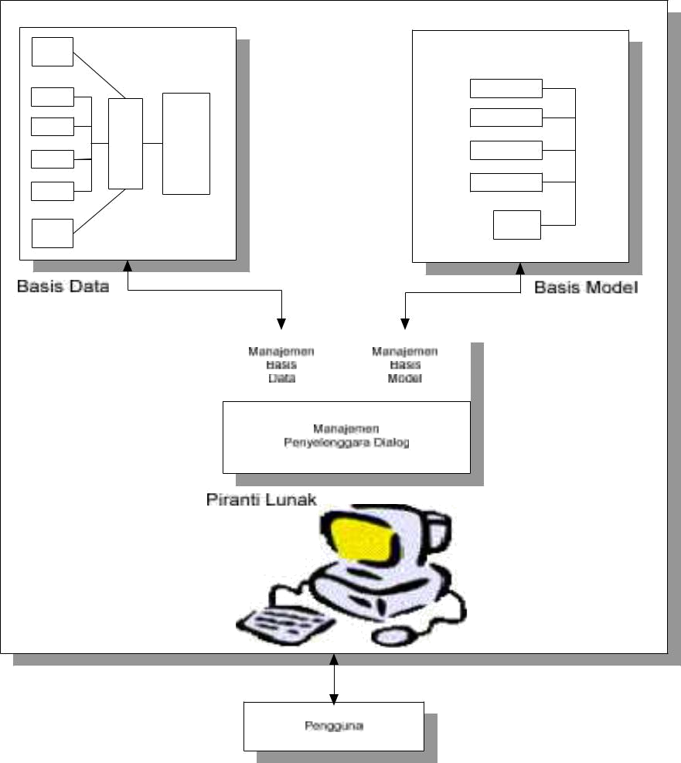
Pada gambar 2.2 dapat dilihat komponen-komponen sistem pendukung keputusan serta hubungan antar masing-masing komponen. Pemakai atau pengguna sistem pendukung keputusan memiliki peran aktif dalam menjalankan sistem pendukung keputusan tersebut yang ditunjukkan dengan garis dua mata anak panah.

Gambar 2.2. Komponen-komponen Sistem Pendukung Keputusan

2.5.1 Subsistem Manajemen Basis Data
Ada beberapa perbedaan antara basis data untuk SPK dan non-SPK. Pertama, sumber data untuk SPK lebih “kaya” dari pada non-SPK dimana data harus berasal dari luar dan dari dalam karena proses pengambilan keputusan, terutama dalam level manajemen puncak, sangat bergantung pada sumber data dari luar, seperti data ekonomi (Kadarsah Suryadi, 2000).
Perbedaan lain adalah proses pengambilan dan ekstraksi data dari sumber data yang sangat besar. Dalam hal ini kemampuan yang dibutuhkan dari manajemen basis data dapat diringkas sebagai berikut (Kadarsah Suryadi, 2000) :
- Kemampuan untuk mengkombinasikan berbagai variasi data melalui pengambilan dan ekstraksi data.
- Kemampuan untuk menambah sumber data secara cepat dan mudah.
- Kemampuan untuk menggambar struktur data logikal sesuai dengan pengertian pemakai sehingga pemakai dapat mengetahui apa yang tersedia dan dapat menentukan kebutuhan penambahan dan pengurangan.
- Kemampuan untuk menangani data secara personil sehingga pemakai dapat mencoba berbagai alternatif pertimbangan personil.

- Kemampuan untuk mengelola berbagai variasi data.
2.5.2 Subsistem Manajemen Basis Model
Salah satu keunggulan SPK adalah kemampuan untuk mengintegrasikan akses data dan model-model keputusan. Hal ini dapat dilakukan dengan menambah model-model keputusan kedalam sistem informasi yang menggunakan basis data sebagai mekanisme integrasi dan komunikasi diantara model-model (Kadarsah Suryadi, 2000).
Salah satu persoalan yang berkaitan dengan model adalah bahwa penyusunan model seringkali terikat pada struktur model yang mengasumsikan adanya masukan yang benar dan cara keluaran yang tepat. Sementara itu, model cendrung tidak mencukupi karena adanya kesulitan dalam mengembangkan model yang terintegrasi untuk menangani sekumpulan keputusan yang saling bergantungan. Cara untuk menangani persoalan ini dengan menggunakan koleksi berbagai model yang terpisah, dimana setiap model digunakan untuk menangani bagian yang berbeda dari masalah yang sedang dihadapi (Kadarsah Suryadi, 2000).
Kemampuan yang dimiliki subsistem basis model meliputi :
- Kemampuan untuk menciptakan model-model baru secara cepat dan mudah.
- Kemampuan untuk mengakses dan mengintegrasikan model-model keputusan.
- Kemampuan untuk mengelola basis model dengan fungsi manajemen yang analog dan manajemen basis data (seperti mekanisme untuk menyimpan, membuat dialog, menghubungkan dan mengakses model).
2.5.3 Subsistem Manajemen Dialog
Flaksibelitas dan kekuatan karakteristik SPK timbul dari kemampuan interaksi antar sistem dan pemakai, yang dinamakan subsistem dialog. Bennet mendefinisikan pemakai, terminal, dan sistem perangkat lunak sebagai komponen-komponen dari sistem dialog (Kadarsah Suryadi, 2000). Ia membagi subsistem menjadi tiga bagian, yaitu:
- Bahasa aksi, meliputi apa yang dapat digunakan oleh pemakai dalam berkomunikasi dengan sistem. Hal ini meliputi pemilihan-pemilihan seperti papan ketik (keyboard), panel-panel sentuh, joystick, perintah suara dan sebagainya.
- Bahasa tampilan atau presentasi, meliputi apa yang harus diketahui oleh pemakai. Bahasa tampilan meliputi pilihan-pilihan seperti printer, layar tampilan, grafik, warna, plotter, keluaran suara dan sebagainya.
- Basis pengetahuan, meliputi apa yang harus diketahui oleh pemakai. Basis pengetahuan meliputi apa yang harus diketahui oleh pemakai agar pemakaian sistem bisa efektif. Basis pengetahuan bisa berada dalam pikiran pemakai, pada kartu referensi atau petunjuk, dalam buku manual dan sebagainya.
2.6. Pembangunan Sistem Pendukung Keputusan
Menurut Simon, proses pengambilan keputusan meliputi tiga fase utama yaitu inteligensi, desain, dan kriteria atau pilihan. Ia Kemudian menambahkan fase keempat yakini implementasi (Turban, 2005).
2.6.1 Fase Inteligensi
Intelegensi dalam pengambilan keputusan meliputi scanning (pemindaian) lingkungan, baik secara berkala ataupun terus-menerus. Inteligensi mencakup berbagai aktivitas yang menekankan identifikasi situasi atau peluang-peluang masalah. Tahapan dalam fase intelegensi antara lain identifikasi masalah (peluang), klasifikasi masalah, dan kepemilikan masalah.
2.6.2 Fase Desain
Fase desain meliputi penemuan atau mengembangkan dan menganalisis tindakan yang mungkin untuk dilakukan. Hal ini meliputi pemahaman terhadap
masalah dan menguji solusi yang layak. Tahapan dalam fase intelegensi antara lain memilih sebuah prinsip pilihan, mengembangkan (menghasilkan) alternatif-alternatif, dan mengukur hasil akhir.
2.6.3 Fase Pilihan
Pilihan merupakan tindakan pengambilan keputusan yang kritis. Fase pilihan adalah fase di mana dibuat suatu keputusan yang nyata dan diambil suatu komitmen untuk mengikuti suatu tindakan tertentu. Batas antara fase pilihan dan desain sering tidak jelas karena aktivitas tertentu dapat dilakukan selama kedua fase tersebut dank arena orang dapat sering kembali dari aktivitas pilihan ke aktivitas desain.
Sebagai contoh, seseorang dapat menghasilkan alternatif baru selagi mengevaluasi alternatif yang ada. Fase pilihan meliputi pencarian, evaluasi, dan rekomendasi terhadap suatu solusi yang tepat untuk model. Sebuah solusi untuk sebuah model adalah sekumpulan nilai spesifik untuk variabel-variabel keputusan dalam suatu alternatif yang telah dipilih.
2.6.4. Fase Implementasi
Pada hakikatnya implementasi suatu solusi yang diusulkan untuk suatu masalah adalah inisiasi terhadap hal baru, atau pengenalan terhadap perubahan. Definisi implementasi sedikit rumit karena implementasi merupakan sebuah proses yang panjang dan melibatkan batasa-batasan yang tidak jelas. Pendek kata, implementasi berarti membuat suatu solusi yang direkomendasikan bisa bekerja, tidak memerlukan implementasi suatu sistem komputer.
2.7. Multi Criteria Decision Making (MCDM)
Multi Criteria Decision Making (MCDM) adalah suatu metode pengambilan keputusan untuk menetapkan alternatif terbaik dari sejumlah alternatif berdasarkan beberapa kriteria tertentu. Kriteria biasanya berupa ukuran-ukuran, aturan-aturan atau standar yang digunakan dalam pengambilan keputusan. MCDM digunakan untuk melakukan penilaian atau menyeleksi alternatif terbaik dari sejumlah alternatif. (Kusumadewi dkk, 2006)
Beberapa metode yang dapat digunakan untuk menyelesaikan masalah MCDM (Multi Criteria Decision Making), antara lain :
- Simple Additive Weighting Method (SAW)
- Weighted Product (WP)
- ELECTRE
- Technique for Order Preference by Similarity to Deal Solution (TOPSIS)
- Analytic Hierarchy Process (AHP)
Adapun yang metode yang digunakan pada penelitian ini adalah Simple Additive Weighting Method (SAW) dan TOPSIS (Technique for Order Preference by Similarity to Deal Solution).
2.8. Simple Additive Weigthing (SAW)
Metode Simple Additive Weighting (SAW) sering juga dikenal istilah metode penjumlahan terbobot. Konsep dasar metode SAW adalah mencari penjumlahan terbobot dari rating kinerja pada setiap. Metode yang digunakan untuk memperoleh data dengan cara mengadakan pengamatan terhadap objek penelitian dan pencatatan secara sistematis terhadap suatu gagasan yang diselidiki. Kegiatan yang dilakukan adalah melakukan pengamatan secara langsung proses penilaian siswa baru. Studi Pustaka Merupakan metode yang dilakukan dengan cara mencari sumber dari buku buku tentang metode Simple Additive Weiighting (SAW) dan buku tentang sistem pendukung keputusan. alternatif dari semua atribut. Metode SAW membutuhkan proses normalisasi matriks keputusan (X) ke suatu skala yang dapat diperbandingkan dengan semua rating alternative yang ada. Diberikan persamaan sebagai berikut
Keterangan :
rij = nilai rating kinerja ternormalisasi xij = nilai atribut yang dimiliki dari setiap kriteria Max xij = nilai terbesar dari setiap kriteria ᵢ Min xij = nilai terkecil dari setiap kriteria ᵢ Dimana rij adalah rating kinerja ternormalisasi dari alternatif Ai pada
atribut Cj; i=1,2,...,m dan j=1,2,...,n. Nilai preferensi untuk setiap alternative (Vi) diberikan rumus sebagai berikut:

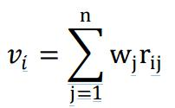
………………………………………(P1)

Keterangan :
Vi = rangking untuk setiap alternatif wj = nilai bobot dari setiap kriteria rij = nilai rating kinerja ternormalisasi Nilai Vi yang lebih besar mengindikasikan bahwa alternatif Ai lebih terpilih.
2.9. Logika Fuzzy
Titik awal dari konsep modern mengenai ketidakpastian adalah paper yang dibuat oleh Lofti A Zadeh, di mana Zadeh memperkenalkan teori yang memiliki objek-objek dari himpunan Fuzzy yang memiliki batasan yang tidak presisi dan keanggotaan dalam himpunan Fuzzy, dan bukan dalam bentuk logika benar (true) atau salah (false), tapi dinyatakan dalam derajat (degree). Konsep seperti ini disebut dengan Fuzziness dan teorinya dinamakan Fuzzy Set Theory.
Fuzziness dapat didefinisikan sebagai logika kabur berkenaan dengan semantik dari suatu kejadian, fenomena atau pernyataan itu sendiri. Seringkali ditemui dalam pernyataan yang dibuat oleh seseorang, evaluasi dan suatu pengambilan keputusan. Sebagai contoh:
- Manajer pergudangan mengatakan pada manajer produksi seberapa banyak persediaan barang pada akhir minggu ini, kemudian manajer produksi akan menetapkan jumlah barang yang harus diproduksi esok hari.
2. Pelayan restoran memberikan pelayanan terhadap tamu, kemudian tamu akan memberikan tip yang sesuai atas baik tidaknya pelayanan yang diberikan.
3. Anda mengatakan pada saya seberapa sejuk ruangan yang anda inginkan, saya akan mengatur putaran kipas yang ada pada ruangan ini.
Ada beberapa alasan mengapa orang menggunakan logika Fuzzy,
antara lain:
1. Konsep logika Fuzzy mudah dimengerti. Konsep matematis yang mendasari penalaran Fuzzy sangat sederhana dan mudah dimengerti.
2. Logika Fuzzy sangat fleksibel.
3. Logika Fuzzy memiliki toleransi terhadap data-data yang tidak tepat.
4. Logika Fuzzy mampu memodelkan fungsi-fungsi nonlinear yang sangat kompleks.
5. Logika Fuzzy dapat membangun dan mengaplikasikan pengalamanpengalaman para pakar secara langsung tanpa harus melalui proses pelatihan.
6. Logika Fuzzy dapat bekerjasama dengan teknik-teknik kendali secara konvensional.
7. Logika Fuzzy didasarkan pada bahasa alami.

2.9.1 Perbedaan Himpunan Fuzzy dengan Himpunan Pasti (crisp)
Pada himpunan pasti (crisp) nilai keanggotaan suatu item x dalam suatu himpunan A, yang sering ditulis dengan µA[x], memiliki 2 kemungkinan, yaitu:
• Satu (1), yang berarti bahwa suatu item menjadi anggota dalam suatu himpunan, atau
• Nol (0), yang berarti bahwa suatu item tidak menjadi anggota suatu himpunan.
Contoh :
Misalkan variabel umur dibagi menjadi 3 kategori, yaitu: MUDA umur < 35 tahun
PAROBAYA 35 ≤ umur ≤ 55 tahun
TUA umur > 55 tahun
Nilai keanggotaan secara grafis, himpunan MUDA, PAROBAYA, dan
TUA ini dapat dilihat pada gambar 2.1
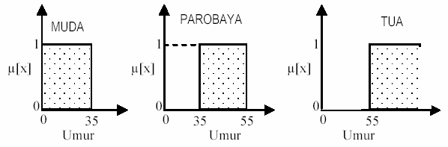

Gambar 2.1 Himpunan Muda, Parobaya, dan Tua
Pada Gambar 2.1, dapat dijelaskan bahwa:
• Apabila seseorang berusia 34 tahun, maka ia dikatakan
MUDA (µMUDA[34] = 1);
• Apabila seseorang berusia 35 tahun, maka ia dikatakan
TIDAK MUDA (µMUDA[35] = 0);
• Apabila seseorang berusia 35 tahun kurang 1 hari, maka ia dikatakan
TIDAK PAROBAYA (µPAROBAYA[35 th – 1 hari] = 0).

Berdasarkan contoh diatas bisa dikatakan pemakaian himpunan crisp untuk menyatakan umur sangat tidak adil, adanya perubahan sedikit saja pada suatu nilai mengakibatkan perbedaan kategori yang cukup signifikan.
Himpunan Fuzzy digunakan untuk mengantisipasi hal tersebut. Seseorang dapat masuk dalam 2 himpunan yang berbeda, MUDA dan PAROBAYA,
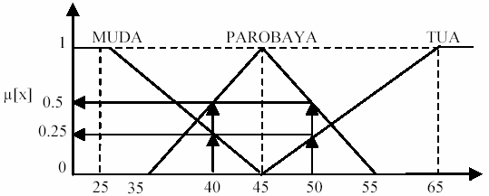
PAROBAYA dan TUA, dsb. Seberapa besar eksistensinya dalam himpunan tersebut dapat dilihat pada nilai keanggotaan-nya. Gambar 2.2 menunjukkan himpunan Fuzzy untuk variable umur.

Gambar 2.2 Himpunan Fuzzy untuk variabel umur

Pada Gambar 2.2, dapat dilihat bahwa:
• Seseorang yang berumur 40 tahun, termasuk dalam himpunan MUDA dengan µMUDA[40]=0,25; namun dia juga termasuk dalam himpunan PAROBAYA dengan µPAROBAYA[40]=0,5.
• Seseorang yang berumur 50 tahun, termasuk dalam himpunan MUDA dengan µTUA[40]=0,25; namun dia juga termasuk dalam himpunan PAROBAYA dengan µPAROBAYA[50]=0,5.
Kalau pada himpunan crisp, nilai keanggotaan hanya ada 2 kemungkinan, yaitu 0 atau 1, pada himpunan Fuzzy nilai keanggotaan terletak pada rentang 0 sampai 1. Apabila x memiliki nilai keanggotaan Fuzzy µA[x]=0 berarti x tidak menjadi anggota himpunan A, demikian pula apabila x memiliki nilai keanggotaan Fuzzy µA[x]=1 berarti x menjadi anggota penuh pada himpunan A.
2.9.2 Beberapa Hal yang Perlu Diketahui dalam Sistem Fuzzy
Ada beberapa hal yang perlu diketahui dalam memahami system Fuzzy, yaitu:
a. Variable Fuzzy
Variabel Fuzzy merupakan variabel yang hendak dibahas dalam suatu sistem Fuzzy. Contoh: umur, temperatur, permintaan, dsb.
b. Himpunan Fuzzy
Himpunan Fuzzy merupakan suatu grup yang mewakili suatu kondisi atau keadaan tertentu dalam suatu variabel Fuzzy.
Contoh :
• Variabel umur, terbagi menjadi 3 himpunan Fuzzy, yaitu: MUDA, PAROBAYA, dan TUA.
• Variabel temperatur, terbagi menjadi 5 himpunan Fuzzy, yaitu: DINGIN, SEJUK, NORMAL, HANGAT, dan PANAS (Gambar
2.3).
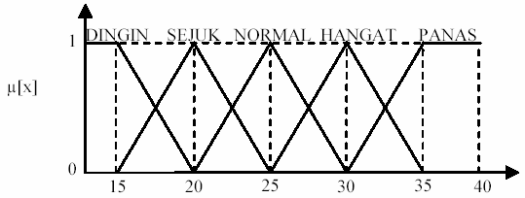

Gambar 2.3 Himpunan Fuzzy pada variabel temperatur
Himpunan Fuzzy memiliki 2 atribut, yaitu:
1. Linguistik, yaitu penamaan grup yang mewakili suatu keadaan atau kondisi tertentu dengan menggunakan bahasa alami, seperti: MUDA, PAROBAYA, TUA.
2. Numeris, yaitu suatu nilai (angka) yang menunjukkan ukuran dari suatu variabel seperti: 40, 25, 50, dsb.
c. Semesta Pembicaraan
Semesta pembicaraan adalah keseluruhan nilai yang diperbolehkan untuk dioperasikan dalam suatu variabel Fuzzy. Semesta pembicaraan merupakan himpunan bilangan real yang senantiasa naik (bertambah) secara monoton dari kiri ke kanan. Nilai semesta pembicaraan dapat berupa bilangan positif maupun negatif. Adakalanya nilai semesta pembicaraan ini tidak dibatasi batas atasnya
Contoh:
• Semesta pembicaraan untuk variabel umur: [0 +∞].
• Semesta pembicaraan untuk variabel temperatur: [0 40]. d. Domain
Domain himpunan Fuzzy adalah keseluruhan nilai yang diizinkan dalam semesta pembicaraan dan boleh dioperasikan dalam suatu himpunan Fuzzy. Seperti halnya dengan semesta pembicaraan, domain merupakan himpunan bilangan real yang senantiasa naik (bertambah) secara monoton dari kiri ke kanan. Nilai domain dapat berupa bilangan positif maupun negatif.
Contoh domain himpunan Fuzzy:
• MUDA = [0, 45]
• PAROBAYA = [35, 55]
• TUA = [45, +∞]
• DINGIN = [0, 20]
• SEJUK = [15, 25]
• NORMAL = [20, 30]
• HANGAT = [25, 35]
• PANAS = [30, 40]
2.9.3 Fungsi Keanggotaan
Fungsi keanggotaan (membership function) adalah suatu kurva yang menunjukkan pemetaan titik-titik input data ke dalam nilai keanggotaannya (sering juga disebut dengan derajat keanggotaan) yang memiliki interval antara 0 sampai 1. Salah satu cara yang dapat digunakan untuk mendapatkan nilai keanggotaan adalah dengan melalui pendekatan fungsi. Ada beberapa fungsi yang dapat digunakan:
a. Representasi Linear
Pada representasi linear, pemetaan input ke derajat keanggotaannya digambarkan sebagai suatu garis lurus. Bentuk ini paling sederhana dan menjadi pilihan yang baik untuk mendekati suatu konsep yang kurang jelas. Ada 2 keadaan himpunan Fuzzy linear, yaitu:
1. Representasi Linear Naik
Kenaikan himpunan dimulai pada nilai domain yang memiliki derajat keanggotaan nol (0) bergerak ke kanan menuju ke nilai domain yang memiliki derajat
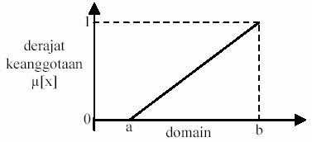
keanggotaan lebih tinggi

Gambar 2.4 Representasi Linear Naik

Fungsi keanggotaan:

0; x ≤ a

µ[x] =(x-a)/(b-a)a ≤ x ≤ b

1; x ≥ b

2. Representasi Linear Turun
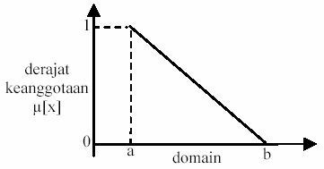
Representasi linear turun merupaka kebalikan dari linear naik. Garis lurus dimulai dari nilai domain dengan derajat keanggotaan tertinggi pada sisi kiri, kemudian bergerak menurun ke nilai domain yang memiliki derajat keanggotaan lebih rendah (Gambar 2.5).

Gambar 2.5 Representasi Linear Turun

Fungsi keanggotaan:

µ[x] = (b-x)/(b-a); a ≤ x ≤ b
0; x ≥ b

b. Representasi Kurva Segitiga
Kurva segitiga pada dasarnya merupakan gabungan antara 2 garis linear seperti terlihat pada Gambar 2.6.
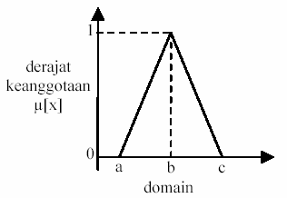

Gambar 2.6 Representasi Kurva Segitiga
Fungsi keanggotaan:

0; x ≤ a atau x ≥ c
µ[x] = (x-a)/(b-a) a ≤ x ≤ b
(c-x)/(c-b) b ≤ x ≤ c

c. Representasi Kurva Trapesium
Kurva trapesium pada dasarnya seperti bentuk segitiga, hanya saja ada beberapa titik yang memiliki nilai keanggotaan 1 (Gambar 2.7).
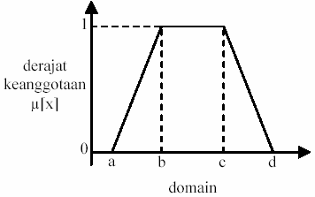

Gambar 2.7 Representasi Kurva Trapesium
Fungsi keanggotaan:

0;x ≤ a atau x ≥ d

µ[x]=(x-a)/(b-a); a ≤ x ≤ b
1; b ≤ x ≤ c
(d-x)/(d-c) c ≤ x ≤ d

d. Representasi Kurva Bentuk Bahu
Daerah yang terletak di tengah-tengah suatu peubah yang direpresentasikan dalam bentuk segitiga, pada sisi kanan dan kirinya akan naik dan turun (misalkan: DINGIN bergerak ke SEJUK bergerak ke HANGAT dan bergerak ke PANAS). Tetapi terkadang salah satu sisi dari peubah tersebut tidak mengalami perubahan. Sebagai contoh, apabila telah mencapai kondisi PANAS, kenaikan temperatur akan tetap berada pada kondisi PANAS. Himpunan Fuzzy ’bahu’, bukan segitiga, digunakan untuk mengakhiri peubah suatu daerah Fuzzy. Bahu kiri bergerak dari benar ke salah, sebaliknya bahu kanan bergerak dari salah ke benar. Gambar 5 menunjukkan peubah TEMPERATUR dengan daerah bahunya.
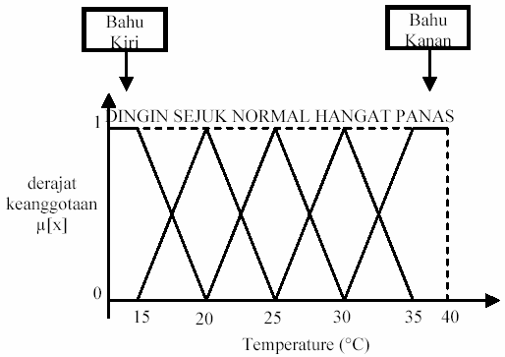

Gambar 2.8 Daerah ‘bahu’ pada variabel Temperatur
e. Representasi Kurva-S
Kurva-S memiliki nilai kenaikan atau penurunan yang tak linear. Ada dua representasi kurva-S, yaitu kurva PERTUMBUHAN dan PENYUSUTAN. Kurva-S didefinisikan menggunakan 3 parameter, yaitu: nilai keanggotaan nol (α), nilai keanggotaan lengkap (γ), dan titik infleksi atau crossover (β) yaitu titik yang memiliki domain 50% benar.
1. Representasi Kurva-S PERTUMBUHAN
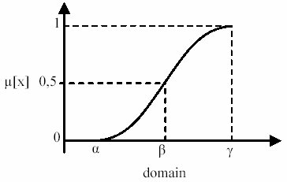
Kurva-S PERTUMBUHAN akan bergerak dari sisi paling kiri dengan nilai keanggotaan nol (0) ke sisi paling kanan dengan nilai keanggotaan satu (1). Fungsi keanggotaannya akan bertumpu pada 50% nilai keanggotaannya yang sering disebut titik infleksi (Gambar 2.9).

Gambar 2.9 Karakteristik fungsi kurva-S: PERTUMBUHAN
Fungsi keanggotaan:
S(x; α, β, γ)=0; x ≤ α
2((x-α)/(γ-α))2 α ≤ x ≤ β
1-2((γ-x)/(γ-α))2 β ≤ x ≤ γ
1 x ≥ γ

2. Representasi Kurva-S PENYUSUTAN
Kurva-S PENYUSUTAN merupakan kebalikan dari Kurva-S PERTUMBUHAN. Nilai keanggotaannya akan bergerak dari sisi kiri dengan nilai keanggotaan satu (1) ke sisi kanan dengan nilai keanggotaan nol (0). Seperti (Gambar 2.10)
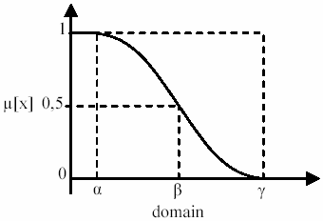
Gambar 2.10 Karakteristik fungsi kurva S- PENYUSUTAN

Fungsi keanggotaan:
S(x; α, β, γ)=1 x ≤ α
1-2((x-α)/(γ-α))2 α ≤ x ≤ β
2((γ-x)/(γ-α))2 β ≤ x ≤ γ
0 x ≥ γ

f. Representasi Kurva Bentuk Lonceng (Bell Curve)
Untuk merepresentasikan himpunan Fuzzy, biasanya digunakan kurva bentuk lonceng. Kurva bentuk lonceng ini terbagi atas 3 kelas, yaitu: Kurva π, BETA, dan GAUSS. Perbedaan ketiga kurva ini terletak pada gradiennya.

1. Kurva π
Kurva π berbentuk lonceng dengan derajat keangotaan 1 terletak pada pusat dengan domain (γ), dan lebar kurva (β). Seperti terlihat pada (Gambar 2.11)
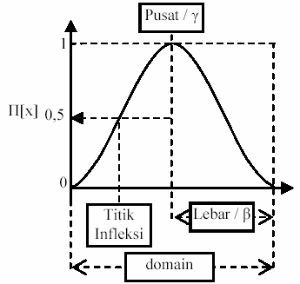

Gambar 2.11 Karakteristik fungsional kurva π
Fungsi keanggotaan:

Π(x,β,γ)=S(x;γ-β,γ-β/2,γ) x ≤ γ
1-S(x;γ,γ+β/2,γ+β) x > γ

2. Kurva BETA
Seperti halnya Kurva-π, kurva BETA juga berbentuk lonceng namun lebih rapat. Kurva ini didefinisikan dengan 2 parameter, yaitu nilai pada domain yang menunjukkan pusat kurva dengan domain(γ), dan setengah lebar kurva (β). Seperti terlihat pada (Gambar 2.12)
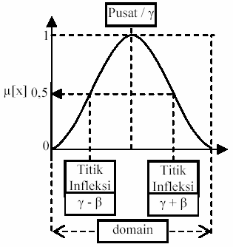
Gambar 2.12 karakteristik fungsional kurva BETA
Fungsi keanggotaan:
B(x,γ,β)= 1

x-γ 2
1+β

Salah satu perbedaan mencolok Kurva-BETA dari Kurva- π adalah fungsi keanggotaannya akan mendekati nol hanya jika nilai (β) sangat besar.
3. Kurva GAUSS
Kurva GAUSS menggunakan (γ) untuk menunjukkan nilai domain pada pusat kurva, dan (k) yang menunjukkan lebar
kurva (Gambar 2.13).

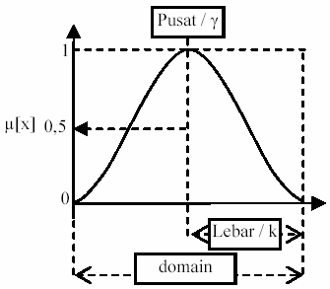

Gambar 2.13 Karakteristik fungsional kurva GAUSS
Fungsi keanggotaan:
G(x;k,γ)=e-k(γ-x)2

2.9.4 Operator Dasar Zadeh untuk Operasi Himpunan Fuzzy
Seperti halnya himpunan konvensional, ada beberapa operasi yang didefinisikan secara khusus untuk mengkombinasi dan memodifikasi himpunan fuzzy. Nilai keanggotaan sebagai hasil dari operasi 2 himpunan sering dikenal dengan nama fire strength atau α- predikat.

Ada 3 operator dasar yang diciptakan oleh Zadeh, yaitu :
1. Operator AND
Operator ini berhubungan dengan operasi interseksi pada himpunan. α- predikat. Sebagai hasil operasi dengan operator AND diperoleh dengan mengambil nilai keanggotaan terkecil antar elemen pada himpunan-himpunan yang bersangkutan.
µA∩B = min(µA[x], µB[y])
2. Operator OR
Operator ini berhubungan dengan operasi union pada himpunan. α- predikat sebagai hasil operasi dengan operator OR diperoleh dengan mengambil nilai keanggotaan terbesar antar elemen pada himpunan- himpunan yang bersangkutan.
µAUB = max(µA[x], µB[y])
3. | Operator NOT
 | Operator ini berhubungan dengan operasi komplemen | pada
 | himpunan. µ-predikat sebagai hasil operasi dengan operator | NOT
 | diperoleh dengan mengurangkan nilai keanggotaan elemen | pada
himpunan yang bersangkutan dr 1.

